简单Android项目介绍
目录
- 总体设计
- 娱乐软件系统的总体结构图
本系统采用的是MVC架构，使用的技术为Android基础开发，服务端采用的是spring boot整个Mybatis-Plus技术，将数据存储到Mysql里面通过控制器对数据进行操作，整体实现了一个很简单娱乐软件。

系统架构图
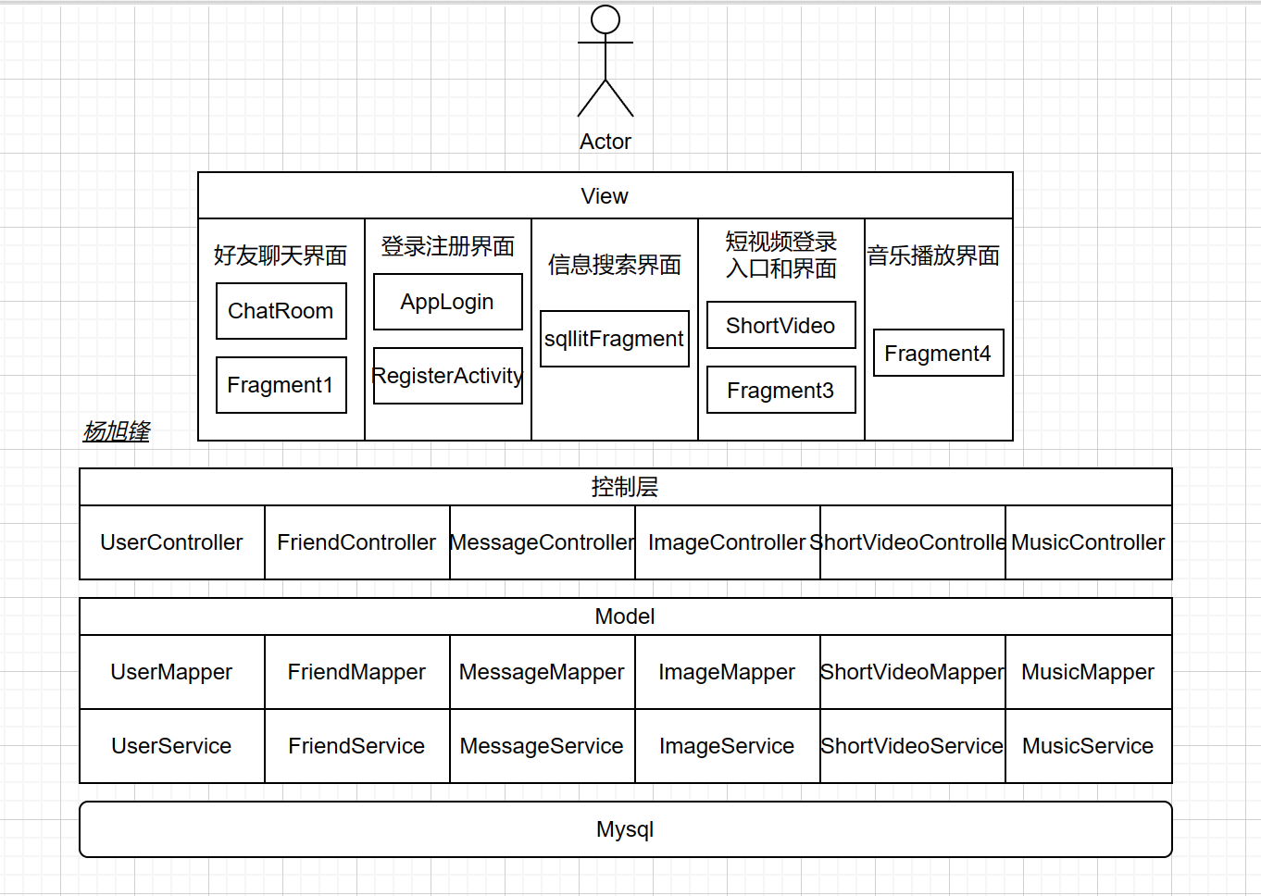
系统运行流程图
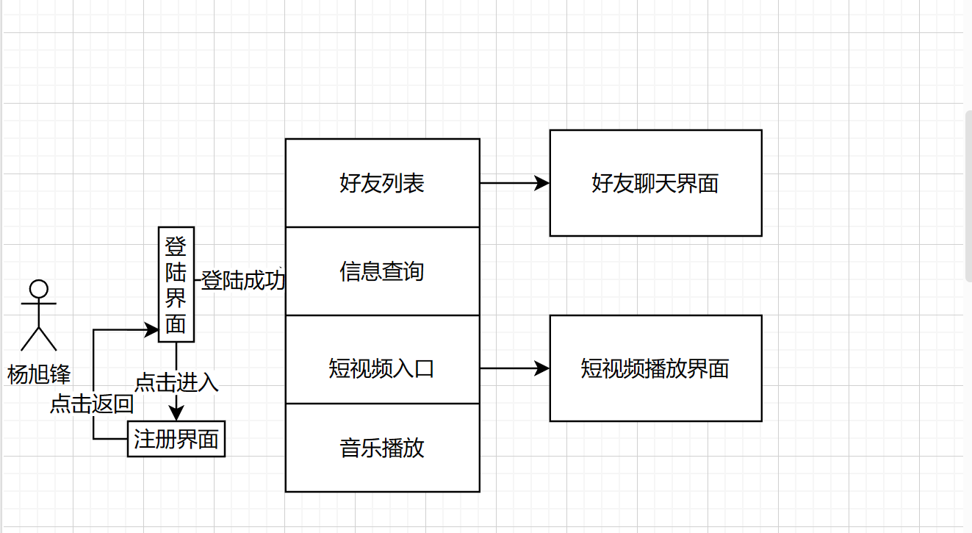
1.2本系统的主要功能
1.登录注册功能
2.聊天通信功能
3.搜索功能,添加好友
4.观看短视频功能
5.音乐播放
- 详细设计
- 登录注册功能
用户账号和密码登录通过输入账号密码界面提交给后台后台，后台在UserController里面使用UserService通过用户的id对用户进行校验。
- 通信聊天功能
此系统采用的是WebSocket技术,在服务器中每当用户登录上线就将用的账号和密码作为唯一的标识,以便服务器可以通过用户id来对该用户发送消息。此功能你的一大亮点是既可以发送文字消息，也可以发送图片消息，当然图片消息并不是通过WebSocket技术进行传输因为WebSocket数据进行图片传输需要消耗大量的网络资源，所以就将图片发送改成了http传输，通过向服务器发起put请求，将图片插入数据库，再将图片存储在数据的id返回给客户端，当客户端接收到返回的id就通过WebSocket向服务器发送一条带有图片的id值的消息,假如用户在线就会将该消息转发给用户，假如用户不在线就将该消息存储到数据库，当另一个用户上线的时候就对服务器发起消息的get请求，获取未收到的消息，该技术未使用到第三方通信工具,没有发送消息通知对方的功能。当然也是可以实现的，但是稍微有点繁琐，而且费时，在用户接收到消息的时候判断该消息的类型，假如是图片消息,解析出图片的id值，再向服务器发起get请求,再将返回的数据存储到用户的目录下，但是由于是实验就见用户当时的年份和当前的天数作为文件名，所以一天只能存储一张图片，当然也可以设置其他的文件名，但是本人的电脑内存有限，所以该省就省了，当前软件也可以挡路不同的账户，所有的消息本地sqlite数据库是用户的id和message作为数据库名，确保了不同的用户不会查找相同的数据。这就是实时通信的原理和逻辑，详细看代码。
- 查看用户消息，添加好友功能就比较简单，直接定义几个类，输入用户id点击搜索按钮向服务端发起get请求将用户查询到，没有就返回null，假如查找到用户信息就显示用户详细信息，显示添加好友的按钮点击就可以向服务器发起post请求，服务器验证假如存在或者自己添加自己就会返回error客户端接收到error就会显示已经添加或者不能添加自己的toast。很简单。
4短视频观看功能
该功能在实现的时候主要是布局和数据绑定比较麻烦，本来想做一个比较完善的视频播放器的功能，但是奈何技术和耐心有限，就只完成了数据帮定，而且数据绑定也不全，就绑定了视频的名称，作者，和详细信息，再一个没有足够的数据在实现完成之后，也感觉很low，视频播放器Media Playerr采用的开源的IJK Media Player听说是比较好相较于Media Player做了一些优化，但是视频播放我没有用Media Player所以也没有看出它们之间的差距，但是后面的音乐播放器，Media Player看起来就有点缓慢，所以应该是有差距的，没有很深入到底层看到他们之间的一个底层的实现，但是这个短视频上下滑动，recyclerView自动定位我没有搞懂，这个动作监听器有点糊里糊涂的，所以这个东西很模糊。但是在网上找到一个可以在recyclerview布局文件里面设置滑动定位position的，所以就拿来用了，没想到还挺好用，其实也没啥。
- 音乐播放器
在该页面创建完成之后向服务器发起get请求，获取到一连串的音乐数据，而且创见一个service服务，在后台播放音乐我们在音乐播放界面操作的时候通过绑定service 返回的binder进行操作就完了。当然其中的播放逻辑可以去看代码，代码里面有详细的解释。
///具体的实现类或方法
每个文件主要是干什么的我写好，但是方法自己去看代码尽量写注释
1.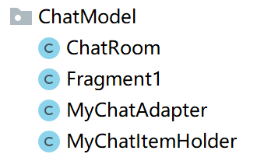2.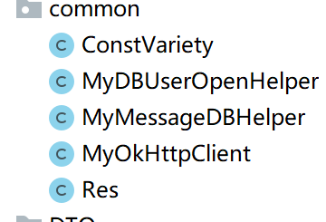3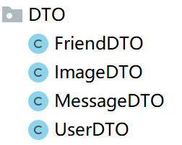
ChatModel聊天模块ChatRoom聊天界面的java代码,Fragment1显示好友列表，MyChatAdapter聊天信息的适配器MyChatItemHolder用来绑定每种信息的holder，
Common是有些类里面需要的工具类，Res返回消息通用类，MyokHttpClient各种网络连接请求的功能类，DBHelper存储消息的sqlitehelper类，ConstVariety各种类使用的常量定义在里面，DTO里面都是用来解析从网络请求得解析类，需要通过它解析成各种实体类，entity就是各种实体类，但是原本设计好的几个类没用上，不实现了，有点类了。登录注册不说了，MainPager包括了承载fragment的activity和搜索页面(sqllitFragment)Fragment2没用，但是不想删了。Music里面就是音乐显示页面和Fragment4,Musicservice音乐播放服务，Holder就是绑定显示Recyclerview里面item的holder，playVideos短视频模块，Fragment3就是入口，MylayoutManger就是短视频滑动控制，VideoActivity就是短视频播放界面，Utils和common包里面的一样，不想去移动了。AppUtils就是各种数据间的转换功能。SharedHelper就是爱好保存，但是没怎么用。TrueMainActivity一个中间的小插曲。

4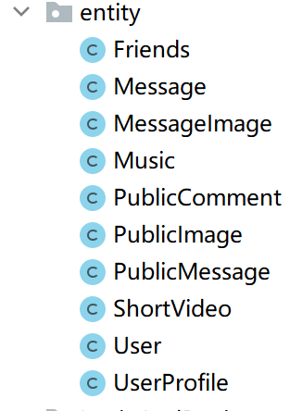5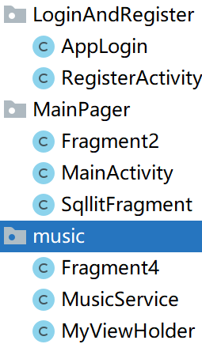6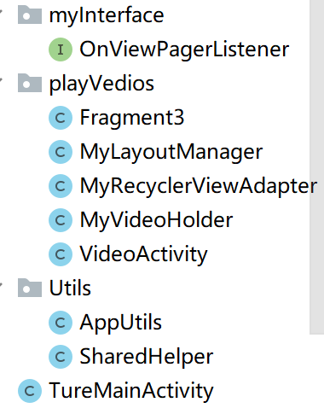
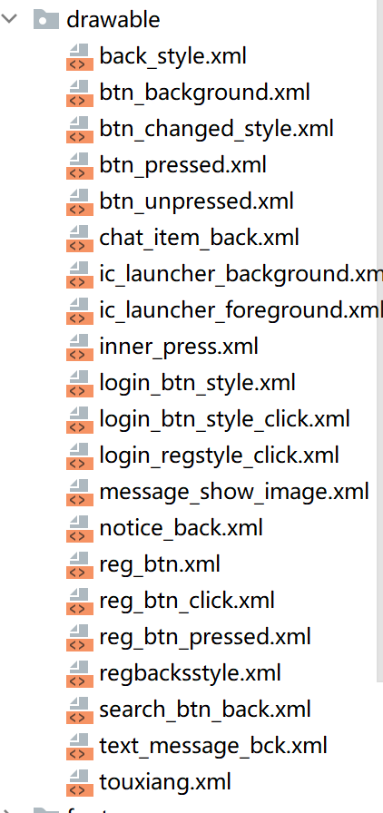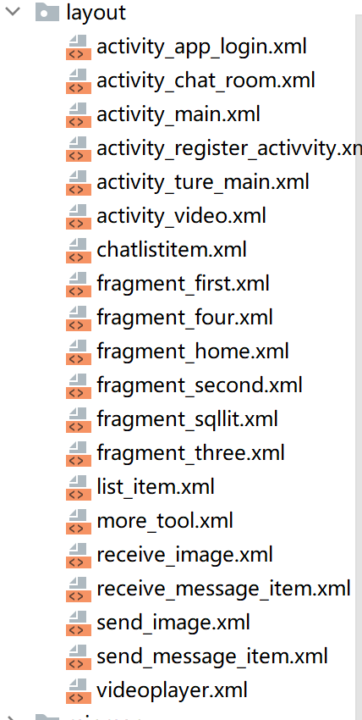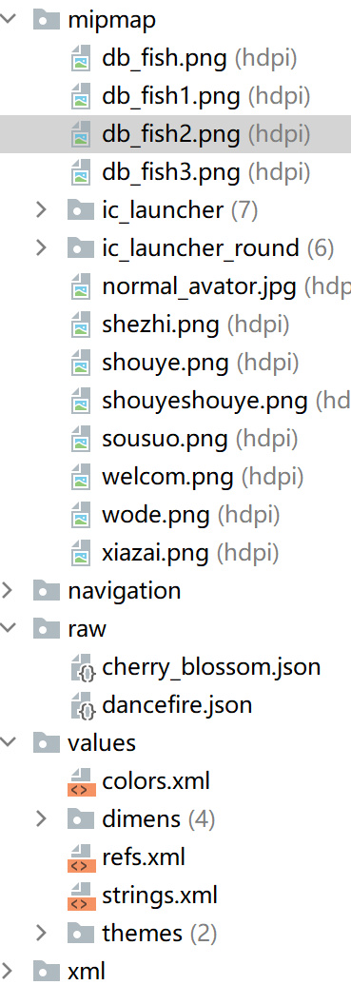
Drawable就是一些样式，比较乱来，layout就是各种布局页面，其他的就是一些资源，不知道用了多少很多没用上，但是也不敢删，不知道那些用了。
- 功能测试及运行结果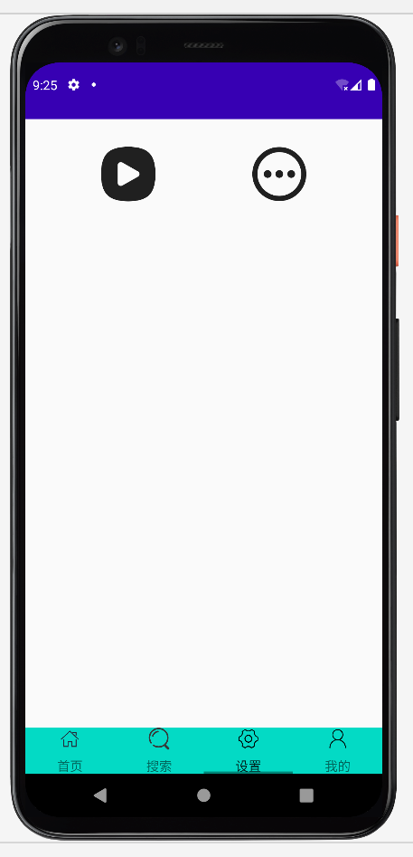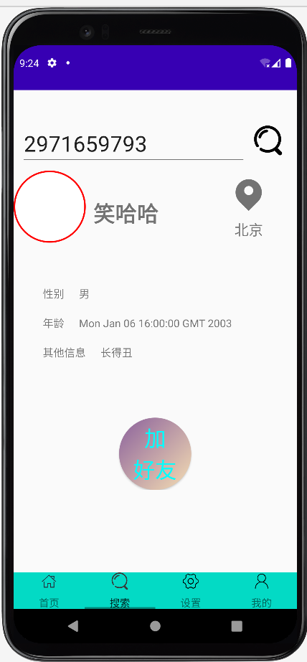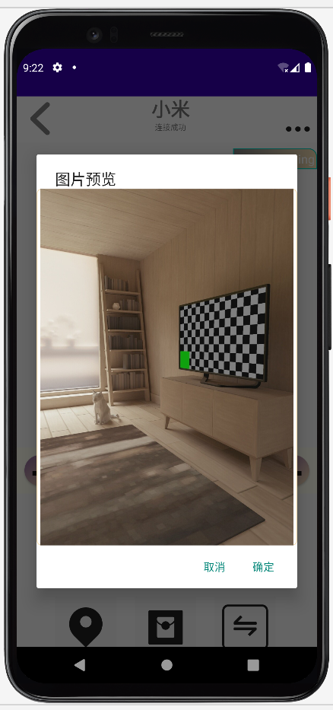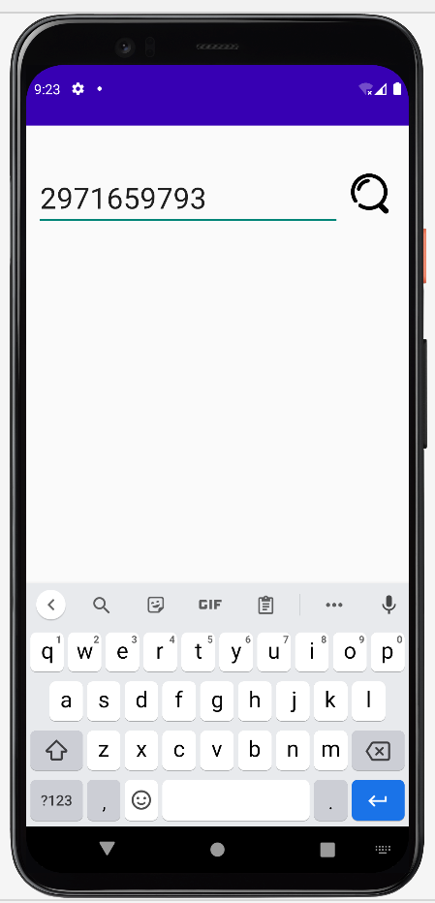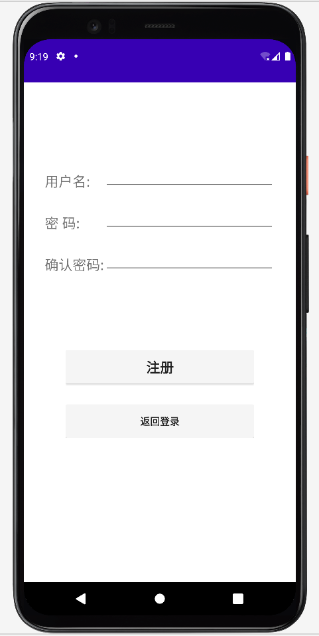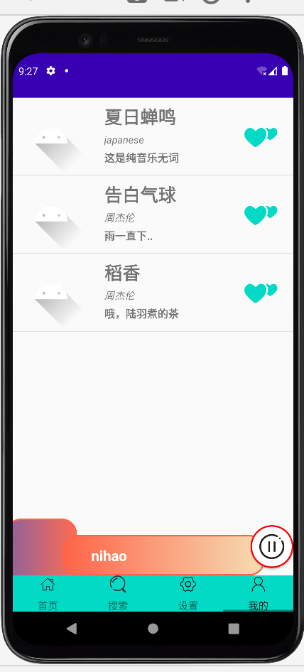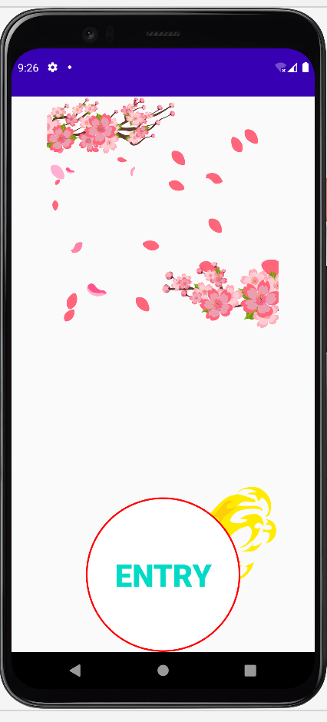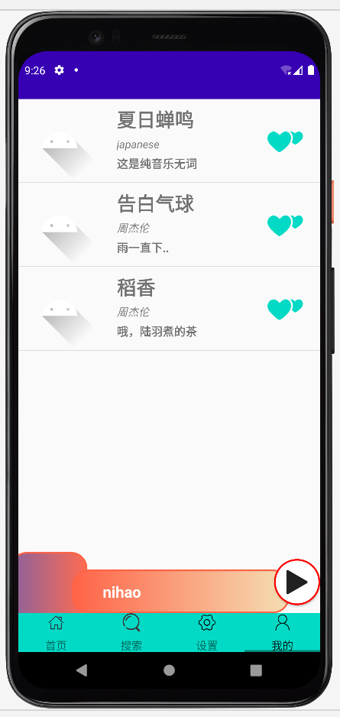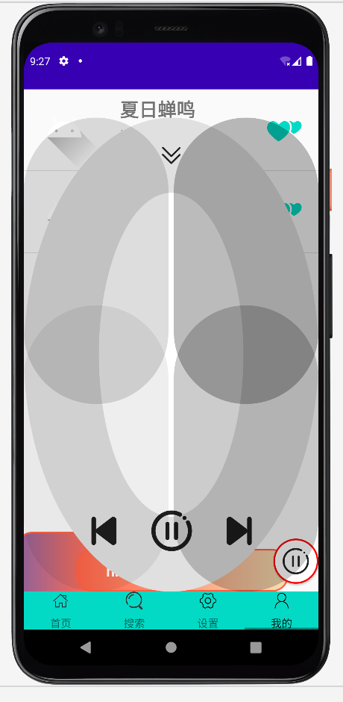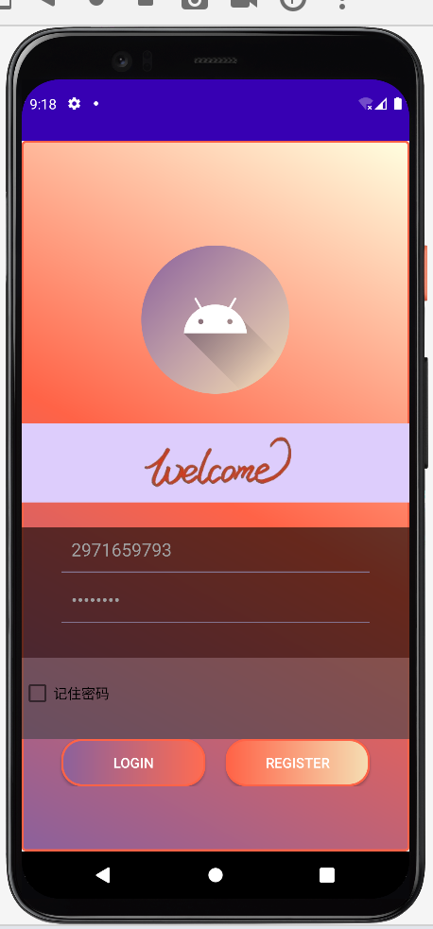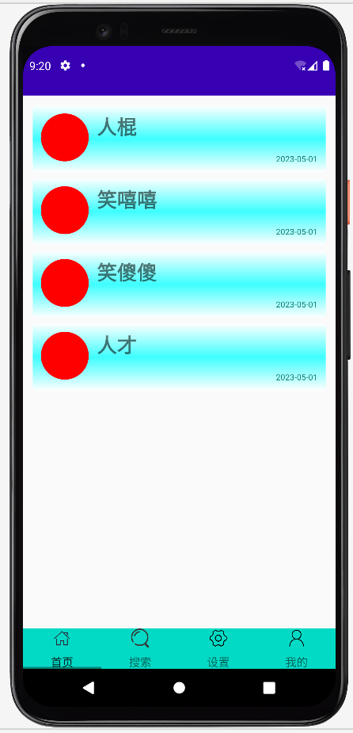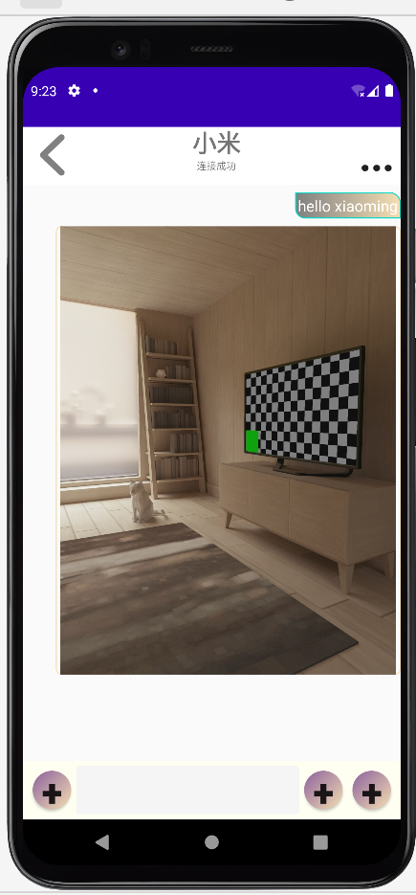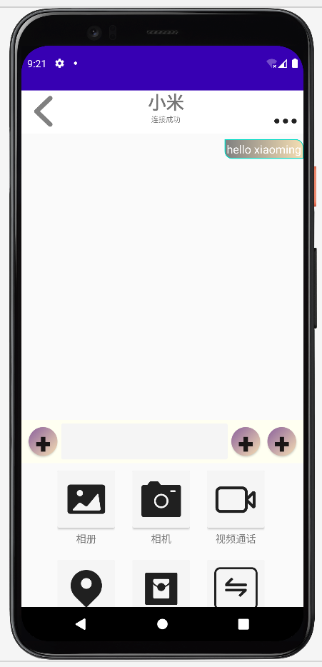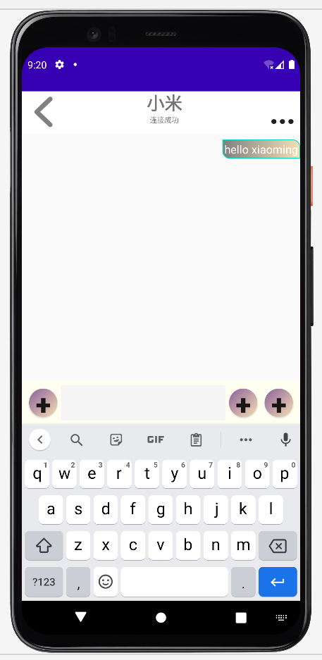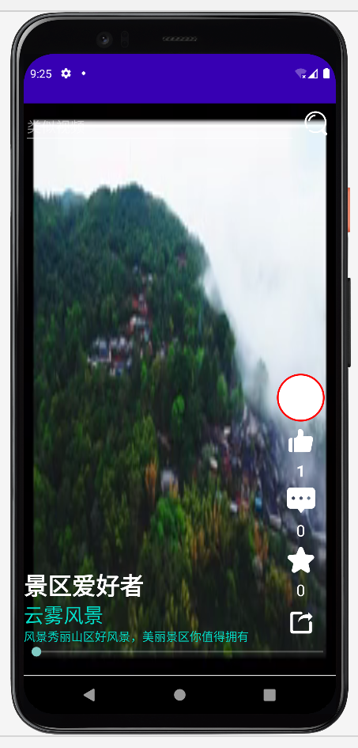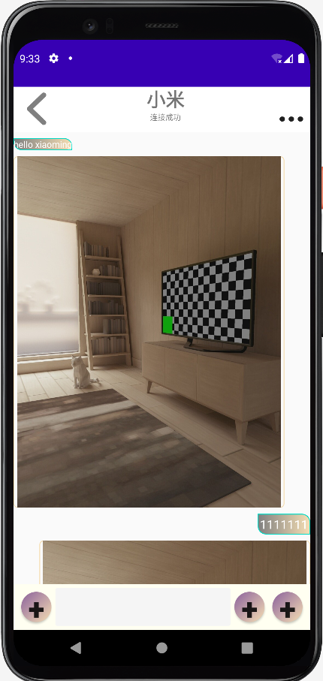33总结与心得
制作该软件的总结就是发现自己的最后做出来的效果和自己开始设想的偏差很大，虽然实现了有些功能，但是有很多的功能没有实现，主要是自己的实力不够，没有很流畅的实现，中间被有个难题（通信问题难了一点时间没有写下去，突然后来就想到了这样的一个解决办法。还有图片信息存储的问题本来想着存到服务器的目录里面，但是在传输的时候又要进行数据的转换，有点麻烦所以就软件制作有点慢，总算实现了像样的功能，虽然看起来很low,但是用到知识也不算少，有的时候还需要开动脑筋，确实掉头发，而且制作这个软件的时候有点像打补丁，缝缝补补，每次出现bug的时候就需要想怎么靠着现有的知识去解决它，头发没了，还好有点后端知识，不然到了账号的登录之后就开发不下去了，还有感觉网络才是一个一个软件的灵魂，没有网络一个软件就只是一个程序，但是有了网络就可以交流，所以这就是我为什么要在应用程序开发中使用网络的原因。）写了这么多代码感觉人工智能真强大，弃坑学人工智能去

